PRC

Organisatie van de interne Dienst Fysische controle(versie 2023)

Inhoudstafel

1 Inhoudstafel 1
2 Doel 2
3 Definities/regelgevend kader 2
4 Verantwoordelijken 3
4.1 Bedrijf 3
4.2 Hoofd interne dienst fysische controle: 3
4.3 Agent voor de stralingsbescherming: 3
4.4 Erkend deskundige fysische controle 3
4.5 Principes stralingsbescherming 3
4.5.1 Justificatie 3
4.5.2 Optimalisatie 3
4.5.3 Dosislimieten 3
5 Taken interne dienst fysische controle 4
5.1 Intern diensthoofd fysische controle 4
5.2 Agent stralingsbescherming 6
6 Medisch onderzoek 6
7 Opleiding 6
7.1 Vorming dierenartsen en gemachtigden 6
7.1.1 Specifieke opleiding van de dierenartsen 6
7.1.2 Specifieke opleiding van de gemachtigden 6
7.1.3 Permanente vorming 7
7.2 Praktisch 7
8 Dosimetrie 8

Doel
Deze procedure beschrijft hoe [Vul hier de naam van de onderneming in] de Interne Dienst Fysische Controle (DFC) heeft georganiseerd, en wat de taken en verantwoordelijkheden zijn van deze dienst.

Definities/regelgevend kader

Agent voor de stralingsbescherming: een persoon die technisch bekwaam is op het gebied van stralingsbescherming voor een bepaalde soort handelingen of installaties om toezicht te houden op de toepassing van de maatregelen voor stralingsbescherming of om deze maatregelen ten uitvoer te leggen.
Beroepshalve blootgestelde personen van categorie A: beroepshalve blootgestelde personen die een effectieve dosis kunnen oplopen van meer dan 6 millisievert per 12 opeenvolgende glijdende maanden of die aan de ooglens, de huid of de ledematen een equivalente dosis kunnen oplopen die groter is dan drie tienden van de dosislimieten vastgesteld in artikel 20.1.3.
Beroepshalve blootgestelde personen van categorie B: alle personen die beroepshalve worden blootgesteld en die niet tot categorie A behoren.
Personen van het publiek: personen behorende tot de bevolking, met uitzondering van de beroepshalve blootgestelde personen, leerlingen en studenten gedurende de werkuren.
Gecontroleerde zone: een zone waarvoor, om redenen van bescherming tegen ioniserende stralingen en ter preventie van de verspreiding van een eventuele radioactieve besmetting, een bijzondere reglementering geldt en waarvan de toegang wordt gecontroleerd; in de inrichtingen die vergund zijn krachtens de bepalingen van dit reglement, dient elke zone waarbinnen drie tienden van de jaarlijkse dosislimieten voor de beroepshalve blootgestelde personen kunnen worden overschreden, een gecontroleerde zone te zijn of erin opgenomen te zijn.
Bewaakte zone: een zone die is onderworpen aan een passend toezicht met het oog op de bescherming tegen ioniserende stralingen; in de inrichtingen die vergund zijn krachtens de bepalingen van dit reglement, moet elke zone waarbinnen een persoon een dosis kan oplopen die een van de dosislimieten vastgesteld voor de personen van het publiek overschrijdt, een bewaakte zone vormen of erin opgenomen zijn, voor zover ze niet als gecontroleerde zone wordt beschouwd.
Deskundige erkend in de fysische controle: persoon die de noodzakelijke kennis bezit en de nodige opleiding heeft genoten, in het bijzonder om de fysische, technische of radiochemische proeven te verrichten waarmee doses kunnen worden bepaald en om advies te kunnen geven ter waarborging van een doelmatige bescherming van personen en een juiste werking van beschermingsmiddelen, overeenkomstig de bepalingen van artikel 23.

Verantwoordelijken

Bedrijf
De exploitant, of het ondernemingshoofd [Vul hier de naam van uw onderneming in], moet :
- aan zijn dienst voor fysische controle alle menselijke en materiële middelen evenals de informatie en documenten bezorgen die nodig zijn voor de uitvoering van zijn opdracht.
- waarborgen dat de deskundigen erkend in de fysische controle, voor de uitvoering van hun opdrachten, toegang krijgen tot de installaties en/of uitrustingen bedoeld in de reglementering betreffende de ioniserende stralingen.

Hoofd interne dienst fysische controle:
[Vul hier de naam in van een persoon] is aangesteld als hoofd fysische controle en heeft onmiddellijke toegang tot de exploitant of het ondernemingshoofd.
Vermeld hier hoe deze link gewaarborgd wordt: bijvoorbeeld een organigram (enkel van toepassing voor grote praktijken)

Agent voor de stralingsbescherming:
Het aantal agenten voor de stralingsbescherming is gebaseerd op:
- Risicoanalyse ioniserende straling met ref (zie risicoanalyse Controlatom)
- Frequentie taken agent voor stralingsbescherming conform checklijst Controlatom
- aantal zalen/toestellen
- aantal medewerkers
- continuïteit dient verzekerd te worden (i.g.v. verlof/ziekte...)
- de verplichting dat er minstens 1 agent per site moet zijn.
[Naam van één of meerdere personen] is/zijn aangesteld als Agent voor de stralingsbescherming

Erkend deskundige fysische controle
Vinçotte Controlatom is aangeduid als erkende instelling.

Principes stralingsbescherming
De interne dienst fysische controle zal de volgende principes steeds toepassen:

Justificatie
De verschillende soorten handelingen die kunnen leiden tot een blootstelling aan ioniserende stralingen, moeten, vooraleer ze de eerste maal worden vergund of worden aangenomen voor veralgemeend gebruik, worden gerechtvaardigd door de voordelen die ze bieden, nadat met alle voor- en nadelen werd rekening gehouden, deze op het gebied van de gezondheid inbegrepen.

Optimalisatie
Elke blootstelling dient zo laag als redelijkerwijze mogelijk te worden gehouden, rekening gehouden met economische en sociale factoren.

Dosislimieten
Onverminderd de bepalingen betreffende de blootstelling met speciale vergunning, evenals betreffende de blootstelling bij ongeval en de blootstelling in een noodsituatie, mag de som van de opgelopen doses en van de volgdoses door de verschillende handelingen, de vastgestelde dosislimieten voor de beroepshalve blootgestelde personen, de leerlingen en de studenten, alsmede de personen van het publiek, niet overschrijden. 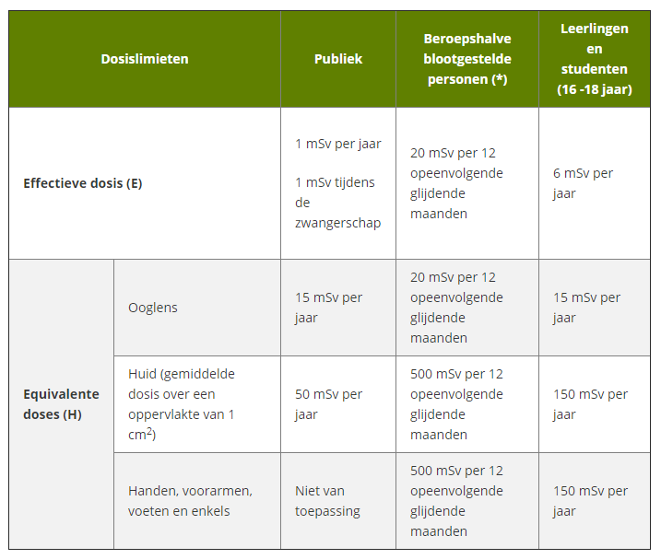
(**) Een werknemer wordt als een beroepshalve blootgestelde persoon beschouwd wanneer er een risico bestaat dat een van de dosislimieten die voor het publiek werden vastgelegd, kan worden overschreden.

Taken interne dienst fysische controle

Intern diensthoofd fysische controle
Het intern diensthoofd is verantwoordelijk voor de uitvoering van of het toezicht op:
    - Oplevering van installaties
Elke nieuwe of gewijzigde vergunde installatie of handeling kan pas in bedrijf gesteld worden indien de oplevering volledig gunstig is en de inbedrijfstelling ervan uitdrukkelijk wordt toegelaten door een deskundige erkend in de fysische controle en het opleveringsrapport wordt bewaard in het eigen documentatiesysteem.
    - Opvolging van actiepunten
De actiepunten/opmerkingen gemaakt door de erkend deskundige in de fysische controle moeten worden uitgevoerd binnen de gestelde termijnen.
De opmerkingen gemaakt door de agent voor de stralingsbescherming moeten worden opgevolgd en besproken tijdens de periodieke bezoeken van de erkend deskundige.
- Beschrijf hier hoe dit bij u gebeurt (dit staat ook beschreven in de excel lijsten ‘taken agent voor stralingsbescherming’, opgesteld door Vinçotte Controlatom)

    - Beheer vergunning en wijzigingen
Volgende wijzigingen moeten voorafgaand aan de erkend deskundige worden gemeld :
- Nieuw toestel bijplaatsen
- Toestel vervangen/verplaatsen
- Toestel afvoeren
- Nieuwe handeling uitvoeren
- Aanpassing gecontroleerde zone
- ….

Bij verwijdering van röntgentoestellen, moeten de attesten/informatie betreffende hun bestemming in het documentatiesysteem worden bewaard (in geval van overname dient dit document ondertekend te worden door de overnemer)
    - Beheer inventaris
Een actuele lijst met de aanwezige RX-toestellen bijhouden.
- Beschrijf hier hoe dit bij u gebeurt. Refereer naar document dat de volledige inventaris bevat (gebruik bijvoorbeeld een recent verslag fysische controle van Vinçotte Controlatom, voorbeeld hieronder).
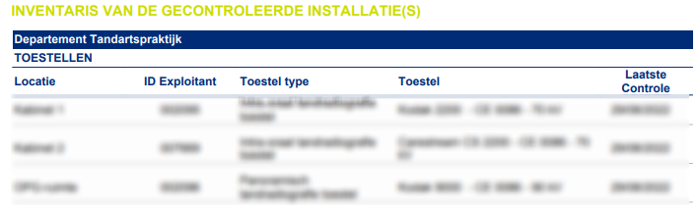
- Opgelet : het opladen en updaten van de fysieke inventaris in de databank van het FANC gebeurt volledig automatisch door Vinçotte Controlatom.

    - Goedkeuring procedures
Volgende procedures moeten worden goedgekeurd door de deskundige erkend in de fysische controle en ter beschikking zijn voor alle betrokkenen
- Veilig gebruik van röntgentoestellen: dit staat beschreven in ‘Werkinstructie en risicoanalyse’, opgesteld door Vinçotte Controlatom
- Beheer van de wijzigingen : dit staat beschreven in dit document onder 4.1.3
- Controle en gebruik van beschermings- en veiligheidsmiddelen : dit staat in (excel lijsten) ‘taken agent voor stralingsbescherming’, opgesteld door door Vinçotte Controlatom + ‘controle PBM’s‘
- Beheer van significante gebeurtenissen: dit staat beschreven in ‘Procedure in geval van incidenten, opgesteld door Vinçotte Controlatom
- Risico-analyse: dit staat beschreven in de ‘Werkinstructie en risicoanalyse’, opgesteld door Vinçotte Controlatom
- Indien van toepassing, het beheer van de dosimeters en de dosimetrieresultaten: dit staat beschreven in hoofdstuk 7 van deze procedure
  - Vermeld hier hoe dit bij u in de praktijk gebeurt (fysieke handtekening, vermelding op het verslag fysische controle, mail van de erkend deskundige, …).

    - Opvolging documentatiesysteem/register fysische controle
Het documentatiesysteem moet volgende documenten bevatten :
Refereer overal waar deze documentatie zich bevindt
- Verslagen Agent stralingsbescherming : verwijs hierbij naar het document ‘takenlijst voor de Agsb’ dat werd opgesteld door Vinçotte Controlatom
- Verslagen Vinçotte Controlatom : Beschrijf hier waar u deze bewaart (bijvoorbeeld folder op een PC of map in een kast).
- Huidige vergunning + verslag van oplevering: Beschrijf hier waar u deze bewaart (bijvoorbeeld folder op een PC of map in een kast).
- Procedures met betrekking tot stralingsbescherming: Beschrijf hier waar u deze info bewaart– zie ook 4.1.5:
- Resultaten dosimetrie: Beschrijf hier waar u deze info bewaart – zie ook hoofdstuk 7
- Formulier gezondheidsbeoordelingen BBP: Beschrijf hier waar u deze info bewaart - zie ook hoofdstuk 5
- Opleiding: Beschrijf hier waar u deze info bewaart - zie ook hoofdstuk 6
- Inventaris: Beschrijf hier waar u deze info bewaart – zie ook punt 4.1.4
- Overnamecertificaten toestellen: : Beschrijf hier waar u deze info bewaart - zie ook punt 4.1.3

Agent stralingsbescherming
De agent voor de stralingsbescherming is verantwoordelijk voor :
- de uitvoering van de frequente taken zoals beschreven in Checklijst Controlatom
- het doorgeven van zijn/haar opmerkingen aan het hoofd van de dienst voor fysische controle
- het verwittigen van het hoofd van de dienst voor fysische controle in geval van incident
- controleren of de maatregelen, regels en werkprocedures inzake stralingsbescherming nageleefd worden

Medisch onderzoek
Indien niet van toepassing kan dit punt volledig geschrapt worden.
Vul aan
Erkend arbeidsgeneesheer : naam
Referentie resultaten medisch onderzoek : Wie houdt ze bij en waar worden ze bewaard ?
Het is nodig om een lijst bij te houden van de beroepshalve blootgestelde personeelsleden met vermelding van de laatste medische controle door de erkend geneesheer inzake ioniserende stralingen en of ze gezond zijn verklaard. De formulieren voor de gezondheidsbeoordeling moeten worden bijgehouden in het register fysische controle.

Opleiding

Vorming dierenartsen en gemachtigden

Specifieke opleiding van de dierenartsen
Dierenartsen moeten geen gebruikersvergunning meer aanvragen, maar ze dienen wel een opleiding te volgen conform de bepalingen van artikel 8, § 2.
De opleiding waarvan sprake omvat minstens 40 lesuren, waarvan 8 uren praktijk en slaat minstens op:
1°de in de radiologie aangewende technieken;
2°de gezondheidseffecten van ioniserende stralingen;
3°de praktische stralingsbescherming met inbegrip van de fysische grondslagen;
4°de wetgeving en reglementering inzake stralingsbescherming;
5°de methodes voor het meten van straling;
6°de schatting en beoordeling van de doses waaraan de practicus, de gemachtigde(n) of personen van het publiek kunnen worden blootgesteld;
7°de kwaliteitsborging en - beheersing.

Specifieke opleiding van de gemachtigden
Gemachtigden die gebruik maken van röntgentoestellen voor niet-therapeutische diergeneeskundige doeleinden, dienen een opleiding te volgen conform de bepalingen van artikel 9, § 2.
De opleiding waarvan sprake omvat minstens 24 lesuren, waarvan 8 uren praktijk en slaat minstens op:
1.de aangewende methodes en technieken;
2.de gezondheidseffecten van de blootstelling aan ioniserende stralingen;
3.de praktische stralingsbescherming met inbegrip van de fysische grondslagen;
4.de wetgeving en reglementering inzake stralingsbescherming;
5.de methodes voor het meten van de straling;
6.de kwaliteitsborging en -beheersing.

Permanente vorming
Dierenartsen en gemachtigden die gebruik maken van röntgentoestellen voor niet-therapeutische diergeneeskundige doeleinden, dienen hun kennis en bekwaamheid op gebied van stralingsbescherming op peil te houden en te vervolmaken conform de bepalingen van artikel 9, § 3.
De vorming slaat minstens op:
1.schriftelijke kennisname van de bevindingen van de deskundige erkend in de fysische controle na elk evaluatiebezoek zoals bepaald in artikel 23.1.3.2. van het algemeen reglement;
2.reglementaire waakzaamheid;
3.deelnemen aan de evolutie van de interne praktijken en procedures;
4.ervaringsfeedback.
Zij bedraagt minimaal 1 uur per jaar.

Praktisch
Beschrijf hier hoe je aan de wetgevende vereisten voldoet
- Basisopleiding AgSb en intern diensthoofd FC
  - Dierenartsen zijn vrijgesteld van de basisopleiding, gemachtigden niet

- Jaarlijkse opleiding potentieel blootgestelde werknemers
- Wie krijgt opleiding
- Registratie opleiding : referentie map
- Deelnemers
- Inhoud
- Goedkeuring erkend deskundige

- Opleiding werkpost
- Wie krijgt opleiding
- Registratie opleiding : referentie
- Deelnemers
- Inhoud
- Goedkeuring erkend deskundige

- Hoe wordt voldaan aan de vereisten van permanente vorming van de AgSb/dierenarts/gemachtigden ?
  - Deze kan bestaan uit:
  - Vergezellen van de erkende deskundige in de fysische controle tijdens zijn bezoeken fysische controle;
  - Reglementaire waakzaamheid
  - Deelnemen aan de evolutie van de interne praktijken en procedures
  - Ervaringsfeedback.
- Duur: minstens 1 uur per jaar

- Opleiding gemachtigden en practici:
- Waar worden de opleidingscertificaten bijgehouden?
- Wie houdt deze bij?

Dosimetrie
Indien niet van toepassing kan dit geschrapt worden
Beschrijf hier het volgende :
- Wie wordt er beschouwd als beroepshalve blootgesteld personeel ?
- Welke dosimeters zijn er ?
- Passief
- Omgevingsdosimetrie
- Wie is er verantwoordelijk voor de verdeling, recuperatie, terugsturen ?
- Waar worden de resultaten bewaard ?
- Wie onderneemt actie bij een onregelmatige dosis ?
- Dosisbeperkingen
- Mededeling van de resultaten

Je kan ook refereren naar een bestaande procedure.

